Исследовательская работа
Окружающий мир 4 класс
«Почему Луна не носит платье»

Выполнил: ученик 4 класса
Глазов Кирилл
Руководитель:
Брехова Людмила Федоровна

Содержание

Стр.

Введение……………………………………………………....................3

Глава I. Луна – спутник Земли …………………...……………...…6

  - Основные параметры Луны..………………………...…..6

  - Фазы Луны………..………………………………...…….7

Глава II. Почему Луна не носит платье……………......................10

2.1 Наблюдения за фазами Луны.…………………………...….……10

2.2. Изучение процесса изготовления вечернего платья ……......…11

2.3. Анкетирование……………………………………………...……12

  - Изменения силуэта видимой части Луны ……..……………14

Выводы………………………………………………………………17

Заключение……………………..………………………………...…18

Список литературы………………….……………..………………19

Приложение…………………………….……………………………20

Введение

В этом учебном году на уроке окружающий мир я изучал солнечную систему. Меня очень заинтересовали планеты и звезды. Особое внимание я обратил на естественный спутник нашей Земли – Луну. Однажды я прочел удивительное стихотворение Самуила Маршака.
Отчего у месяца нет платья
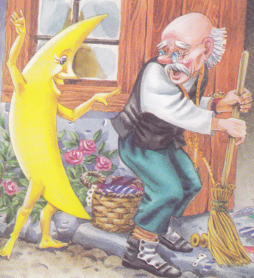
Заглянул полумесяц к портному,
Не к небесному, а к земному.
- Сшей мне, мастер, нарядное платье.
Буду по небу в праздник гулять я!
Снял портной с полумесяца мерку,
Приглашает его на примерку.
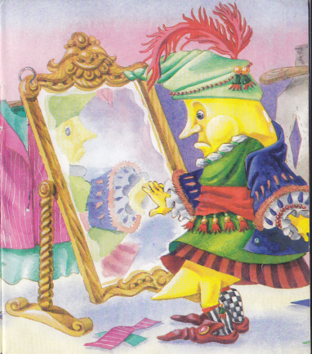
Но всего за четырнадцать дней
Вдвое сделался месяц полней.
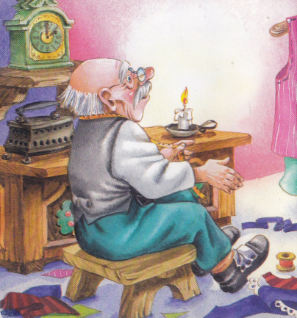
И в плечах и в груди ему тесно,-
Так поправился месяц небесный.
Чуть не плачет с досады портной:
- Что за бес подшутил надо мной!
Ваша светлость слегка пополнела
Иль от стирки материя села,-
Я, по правде сказать, не пойму…
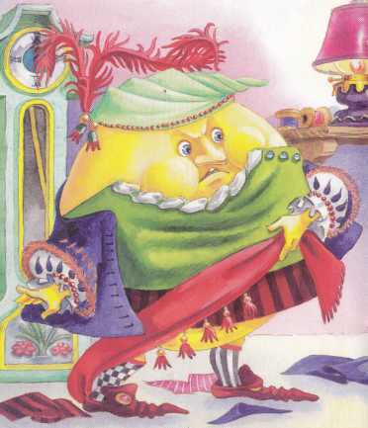
Ладно! Новую мерку сниму.
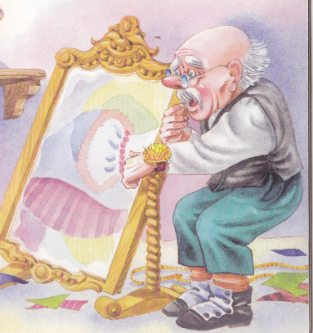
Вот проходят за сутками сутки.
Не теряет портной ни минутки.
Ну, а месяц, гуляка ночной,
Стал тем временем полной луной.
Примеряет он тесное платье
И, вздыхая, бормочет проклятья:
- Греховодник, мошенник, злодей!
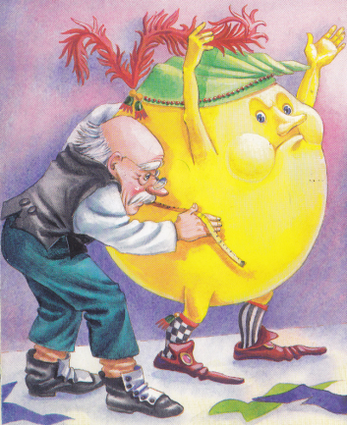
Постыдился бы добрых людей.
За последних, три дня и три ночи
Платье стало тесней и короче!
Ничего не ответил портной.
Где уж спорить портному с Луной!
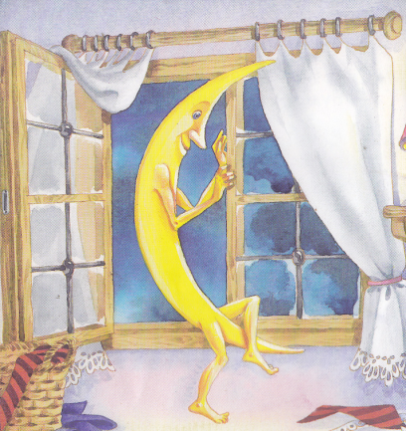
Снял он мерку с заказчика снова:
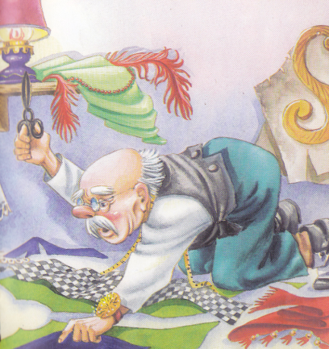
- Будет к празднику платье готово!
Швы у платья портной распорол,
Грудь расшил, надставил подол.
Доработать осталось немножко,
А уж месяц стучится в окошко.
Да не месяц, а тоненький серп;
В это время он шел на ущерб.
Не Луна, а всего половинка:
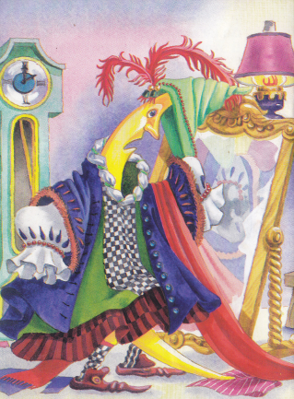
Только рожки да круглая спинка.
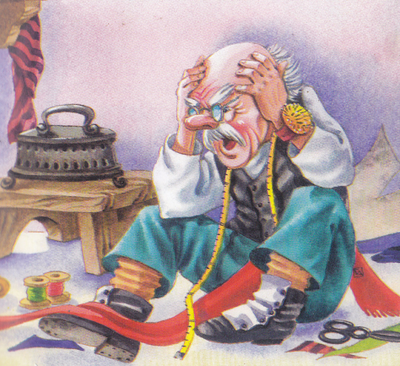
Весь затрясся от гнева портной:
- Нет, довольно шутить надо мной!
Угодить вам пытался я сдуру.
Что ни день, вы меняли фигуру:
То вы делались круглым, как блин,
То худым, точно этот аршин.
Шить вам платье - пустое занятье.
Оставайтесь-ка лучше без платья!
Прочитав это стихотворение, я задумался, а правда ли так трудно сшить Луне платье? А так как Луна выходит по вечерам, я решил проверить, можно ли сшить ей вечернее платье.

Цель: соотнести период фазы Луны со сроками изготовления вечернего платья.

Задачи:
- Изучить литературу;
- Пронаблюдать за фазами Луны;
- Опросить специалиста о порядке изготовления вечернего платья;
- Провести анкетирование портных с. Иртыш;
- Вычислить изменения видимой части Луны.

Объект исследования:
Естественный спутник Земли - Луна

Предмет исследования:
Фазы Луны

Гипотеза:
Если мы узнаем сроки протекания фаз Луны и производства изделия легкой промышленности (вечернего платья), то убедимся, что Луне невозможно сшить платье.

Методы исследования:

Теоретические методы:
- Теоретический анализ литературы
Эмпирические методы:
- Наблюдение;
- Анкетирование;
- Интервьюирование;
Математические методы статистики.

Глава 1. Луна - спутник Земли.

  - Основные параметры Луны

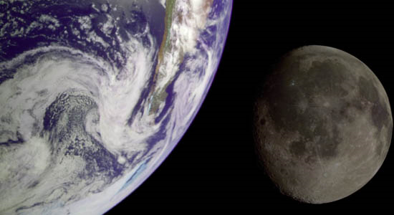
Земля — третья планета Солнечной системы. От Солнца ее отделяет около 150 млн. км. Земля вращается вокруг своей оси за 24 часа и обращается вокруг Солнца за 365 дней. Наша планета выглядит из космоса как голубой шар потому, что большая ее часть покрыта водой, а кроме того, Земля окутана воздушной оболочкой — атмосферой. Это единственная планета Солнечной системы, на которой есть жизнь. У Меркурия и Венеры природных спутников нет, а у Земли и у всех следующих за ней планет есть. Спутник планеты — это небесное тело, которое обращается вокруг нее, как сама планета обращается вокруг Солнца. Наш спутник — Луна (рис 1.).
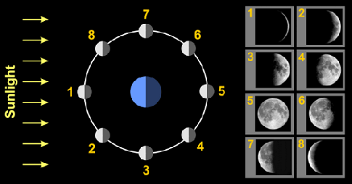
Форма Луны близка к шару. Среднее расстояние до Луны - 384000 километров, диаметр Луны около 3476 км. Масса спутника 73 триллиона тонн. Примерно за это же время Луна полностью поворачивается вокруг своей оси, поэтому мы с Земли всегда видим только одну сторону Луны (фотографии обратной ее стороны были сделаны только из космоса). На Луне нет атмосферы, большую часть ее поверхности занимают горы. Низменности между ними называются морями, хотя воды на Луне нет.
Рис.1 Луна естественный спутник Земли

Луна светит не собственным, а отраженным солнечным светом. Вид нашего спутника на небе постоянно меняется. В зависимости от того, какое положение занимает Луна относительно Земли и Солнца, и от того, как Луна освещается Солнцем, мы видим на ночном небе то круглый диск — полную Луну, то половинку, то узкий краешек — серпик (рис. 2.). Эти разные формы (астрономы называют их фазами) в строгом порядке сменяют друг друга.
Рис 2. Вид Луны с Земли

  - Фазы луны

Известно, что Луна меняет свой вид. Сама она не излучает света, поэтому на небе видна только освещенная Солнцем её поверхность — дневная сторона. Перемещаясь по небу с запада на восток, Луна за месяц догоняет и перегоняет Солнце. При этом происходит смена лунных фаз: новолуние, первая четверть, полнолуние и третья четверть (рис.3).
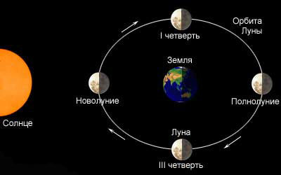
В новолуние Луну не разглядеть даже в телескоп. Она располагается в том же направлении, что и Солнце (только выше или ниже его), и повёрнута к Земле неосвещённым полушарием. Через один-два дня, когда Луна удалится от Солнца, узкий серп можно будет наблюдать за несколько минут до её захода в западной стороне неба на фоне вечерней зари. Первое появление лунного серпа после новолуния греки называли «неомения» («новая Луна»). Этот момент у древних народов считался началом лунного месяца.
Рис. 3. Фазы Луны
Иногда в течение нескольких дней до и после новолуния удаётся заметить пепельный свет Луны. Это слабое свечение ночной части лунного диска не что иное, как солнечный свет, отражённый Землёй на Луну. Когда лунный серп увеличивается, пепельный свет бледнеет и становится незаметным.
Всё дальше и дальше влево от Солнца уходит Луна. Серп её с каждым днём растёт, оставаясь выпуклым вправо, к Солнцу. Через 7 суток 10 ч после новолуния наступает фаза, именуемая первой четвертью. За это время Луна удалилась от Солнца на 90°. Теперь солнечные лучи освещают только правую половину лунного диска. После захода Солнца Луна находится в южной стороне неба и заходит около полуночи. Продолжая перемещаться от Солнца всё дальше к востоку, Луна с вечера появляется на восточной стороне неба. Заходит она уже после полуночи, причём каждые сутки всё позднее и позднее.
Когда наш спутник оказывается в стороне, противоположной Солнцу (на угловом расстоянии 180° от него), наступает полнолуние. Полная Луна светит всю ночь. Она восходит с вечера и заходит под утро. Спустя 14 суток 18 ч с момента новолуния Луна начинает приближаться к Солнцу справа. Освещённая доля лунного диска уменьшается. Всё позднее восходит Луна над горизонтом и к утру уже не заходит. Расстояние между Луной и Солнцем уменьшается со 180° до 90°. Опять становится видна только половина лунного диска, но это уже левая его часть. Наступает последняя четверть. А через 22 дня 3 ч после новолуния Луна в последней четверти восходит около полуночи и светит в течение всей второй половины ночи. К восходу Солнца она оказывается в южной стороне неба.
Ширина лунного серпа продолжает уменьшаться, а сама Луна постепенно приближается к Солнцу с правой (западной) стороны. Бледный серп появляется на восточном небосклоне под утро, с каждыми сутками всё позднее. Опять виден пепельный свет ночной Луны. Угловое расстояние между Луной и Солнцем уменьшается от 90° до 0°. Наконец Луна догоняет Солнце и снова становится невидимой. Начинается следующее новолуние. Лунный месяц закончился. Прошло 29 дней 12 ч 44 мин 2,8 с, или почти 29,6 суток.
Промежуток времени между последовательными одноимёнными фазами Луны называется синодическим месяцем (от греч. «синодос» — «соединение»), Таким образом, синодический период связан с видимым на небе расположением небесного тела (в данном случае Луны) относительно Солнца.
Свой путь вокруг Земли относительно звёзд Луна совершает за 27 суток 7 ч 43 мин 11,5 с. Этот период называется сидерическим (от лат. «3епс» — «звезда»), или звёздным месяцем. Таким образом, сидерический месяц немного короче синодического. Почему? Рассмотрим движение Луны от новолуния до новолуния. Луна, совершив оборот вокруг Земли за 27,3 суток, возвращается на своё место среди звёзд. Но Солнце за это время уже переместилось по эклиптике к востоку, и только когда Луна догонит его, наступит следующее новолуние. А для этого ей потребуется ещё примерно 2,2 суток
Путь Луны по небу проходит недалеко от эклиптики, поэтому полная Луна поднимается из-за горизонта при заходе Солнца и приближённо повторяет путь, пройденный им за полгода до этого. Летом Солнце поднимается на небе

Глава 2. Почему Луна не носит платье

2.1 Наблюдения за фазами Луны.

Я наблюдал за изменениями Луны в течение с сентября 2011 по февраль 2012 год.
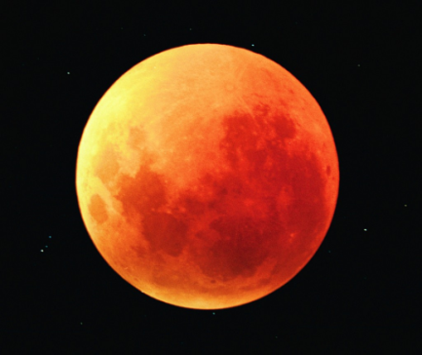
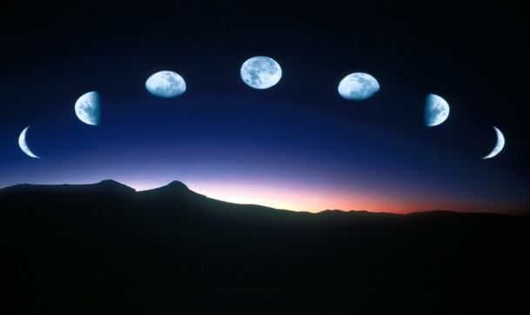
С начало Луна появляется, на западной стороне, там, где заходит солнце, и то только узенький клин (рис.4). Он находится с правой стороны круга и постепенно перерастает в половину лунного диска. И это происходит в течение 1 недели. Если подставить палочку с левой стороны, то получится буква «Р». Мама говорит. Что это растущая Луна. Затем она появляется на южной стороне. Примерно через две недели на небе светит уже большой и яркий круг Луны. Причем она появляется с вечера и не исчезает уже и утром. Когда я иду в школу, она все еще светит на небе. Позже она начинает исчезать с правой стороны, и через 7 дней видна только левая половина круга, если подставить крючок с правой стороны, то получится буква «У», что обозначает убывающая Луна, и когда она почти исчезнет, она появляется только на утренней зорьке. С восточной стороны. Вскоре Луна исчезает и через несколько дней появляется вновь на западе.
Рис. 4. Перемещение Луны по небосводу
Свои наблюдения я зарисовывал в «дневник наблюдений» (см. приложение 1).
В один день наблюдений, 10 декабря 2011 года, я обратил внимание на Луну, она была не совсем обычная, с левой стороны будто коснулась красной краски. И постепенно это пятно стало расти и окрашивать всю луну. Это началось Лунное затмение (рис.5). Мы с мамой наблюдали эту красоту в течение нескольких часов.
Рис.5.Лунное затмение.10.12 2011

2.2 Изучение процесса изготовления вечернего платья

Для того, что бы узнать как шьется вечернее платье, я посетил портного. Мастер мне рассказал, о порядке изготовления изделия.
Первое, что выполняет портной, выполняет обмер клиента (рис. 6.).
Обмер клиента:
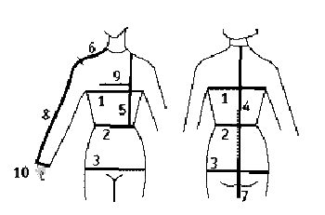
Рис. 6. Снятие мерок
1 - полуобхват груди. Эта мерка определяет размер изделия.
2 - полуобхват талии.
3 - полуобхват бедер.
4 - длина спины до талии.
5 - длина переда от плеча до талии. Эту мерку снимают от середины плеча через высокую точку груди. Талию следует опоясать. Пояс должен лежать горизонтально даже в том случае, если выпуклость живота значительная.
6 - длина плеча.
7 - длина изделия.
8 - длина рукава.
После обмера клиента добавляются прибавки (не тянущаяся ткань большие прибавки, на тянущуюся ткань прибавки маленькие).
Первый день после обмера портной выполняет расчеты, рисует выкройку, наносит на ткань, выкраивает и предварительно сметывает.
Примерно через день производится первая, предварительная примерка изделия. Выполняется корректировка изделия (закалывается, если клиенту оказалось изделие широким, надбавка ткани, если изделие оказалось узким). После примерки портной выводит симметрию на изделии.
Через 2 дня проходит вторая примерка, если клиент доволен, портной сшивает изделия.
Через несколько дней клиент приходит за платьем, где примеряет изделие и расплачивается с мастером.
В итоге на изготовление платья уходит от 7 - 15 дней. В зависимости от портного, сложности фасона изделия и типа ткани.

2.3. Анкетирование

Для того чтоб узнать, более точно сколько времени тратит портной на изготовление вечернего платья. Всем портным села Иртыш было предложена анкета. Необходимо было ответить на ряд вопросов.
- Сколько времени, затрачивает портной на снятие мерок, изготовление выкройки, предварительное сметывание, до предварительной примерки вечернего платья.
- Сколько времени, затрачивает портной на пошив вечернего платья в целом.
В ходе опроса было опрошено 15 человек (таблица 1).
После чего анкеты прошли обработку.

Таблица 1
Фамилия | Время затраченное до предварительной примерки изделия | Время затраченное на изготовления вечернего платья
Бочанова Е.А.  Павленко Г.Н.  Салий А.Н.  Куксгаузен С.И.  Удрас Н.А.  Максим Р.Н.  Кравченко А.В.  Завадская С.Н.  Голикова Т.Н.  Круч Н.С.  Павлова И.В.  Сорокина Л.Н.  Якоби Е.В.  Кочанова Е. | 1  1  2  2  3  2  2  1  1  3  3  1  3  2 | 3  3  7  7  15  7  7  4  3  7  7  3  10  7
Средний показатель: | 2 | 7
Результаты опроса я с помощью учителя, обработал, и вычислил средний результат. Мы сложили все результаты и разделили их на количество опрошенных.
Получилось два результата.
На первый вопрос: (26÷15=1,7$≈$2) примерно два дня – уходит у портного на обмер клиента, изготовление выкройки, кройку изделия и предварительное сметывание.
А на второй вопрос мы получили (100÷15=6,6$≈$7) примерно 7 дней – в среднем затрачивает портной на изготовление вечернего платья.

  - Изменения силуэта, видимой части Луны

Представим, что диаметр Луны – это «талия». Наблюдая за естественным спутником Земли, и за портным, я решил посчитать, как изменяются ее размеры. В энциклопедии я нашел точную величину диаметра, и точное время изменение фаз Луны. С помощью учителя мы рассчитали, как изменяется предполагаемая «талия».
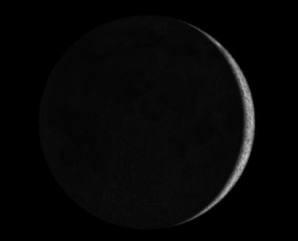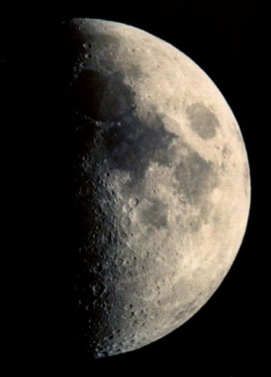
Рис 7. Первая фаза Луны. Первая четверть
Так как от новолунья до первой фазы луны (рис.7.) проходит 7 суток 10 часов. То есть появляется половина лунного диска, который равен (3476÷2=1738 км). То можно рассчитать, как Луна увеличивается за 1 час. В сутках 24 часа. С помощью калькулятора, мы с учителем посчитали, через какое количество часов проходит первая фаза луны. (7×24+10=178 ч.). То есть 1738 км появляется за 178 часов. Теперь мы можем узнать изменения за 1 час: 1738÷178=9 км 764 м.
Таким образом, мы посчитали изменения всех фаз.
Так как полнолунье наступает через 14 суток 8 часов (рис.8.). И в своих наблюдениях я убедился, что вторая половина Луны появляется немного быстрее. Мы можем высчитать на сколько:
14×24+8=343 часа – наступает полнолунье.
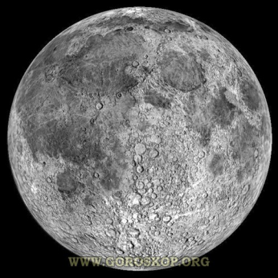
Рис. 8. Вторая фаза Луны. Полнолунье.
343-178=165 часов – появляется вторая половина луны.
1738÷165=10 км 533 м – прибавляет Луна в талии за один час во время второй фазы.
Следующая фаза, третья четверть (рис.9.), наступает через 22 дня3часа. Выполняем следующие расчеты.
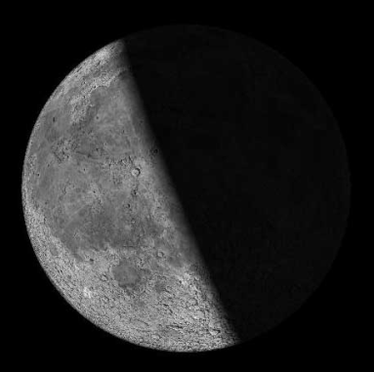
Рис. 9. Третья фаза Луны. Третья четверть.
22×24+3=531 час - от новолунья, до левой половины лунного диска.
531-343=188часов - протекает следующая фаза (исчезает правая половина).
1738÷188=9км 245м – «худеет» Луна в час.
И через 29 суток 13 часов Луна исчезает с небосклона, что соответствует:
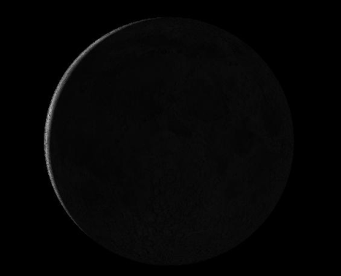
Рис. 10. Четвертая фаза Луны. Новолунье.
29×24+13=709часов – видна Луна на небе.
709-531=178часов – протекает последняя фаза Луны.
1738÷178=9км 764метров – теряет луна в «талии» в последнюю фазу.
Вычисляем, в среднем, как изменяется «талия» Луны:
9км764м+10км533м+9км245м+9км764м=39км306м
39км306м÷4=9км 826м – в среднем Луна изменяется в 1 час.
Так как в сутках 24 часа 24×9км826м=239км075м, Луна изменяется в «талии» за сутки.
А если в неделе 7 суток, то Луна изменяется на:
239км075м×7=1673км525м – за неделю.
Таким образом мы можем доказать, что «талия» у Луны постоянно изменяется.

Выводы
В ходе моего исследования я узнал много интересных сведений о естественном спутнике Земли. Убедившись в том, что Луне невозможно сшить платье, я сделал следующие выводы:
- Луна имеет 4 фазы (новолунье, первая четверть, полнолунье, третья четверть);
- Каждую фазу Луны, я наблюдал в разных сторонах света;
- Фазы Луны со сроками изготовления вечернего платья не совпадают;
- По результатам опроса портных нашего села Иртыш в среднем на изготовление вечернего платья уходит 7 дней;
- За период пошива платья размер предполагаемой «талии» Луны сильно изменяется;
- Луна изменяется на 9 км 826м в час, и на 1673 км 525 м за 7 дней.

Приходя каждый раз к портному на очередную примерку. Мастеру придется перекраивать изделие. Судя как «поправляется» и «худеет» Луна ее платье так и останется не законченным. На фазе сметывания.

Заключение

Проведя опрос всех портных нашего села. В среднем каждый мастер затрачивает на пошив изделия 7 дней. Причем за этот период времени Луна изменяется в «талии» на 1814км400м.
При такой скорости портному придется делать серьезные коррективы или перекраивать изделие заново.
Так же во время исследования, я заметил неточность, в стихотворении Самуила Маршака. Автор пишет: «Но всего за четырнадцать дней вдвое сделался месяц полней». Однако я узнал, что за этот период из новолунья месяц превращается в полную Луну. Теперь я знаю, как изменяется Луна, и могу рассказать одноклассникам много интересного о естественном спутнике Земли.

Список используемой литературы:
- Астрономия и космос / Науч. – поп. Издание для детей. – М.: ЗАО «РОСМЭН – ПРЕСС», 2011 – 96 с.
- Большая Советская энциклопедия: В 50 т/ БСЭ Т.25. – М.: Государственное научное издательство, 1954 г.
- Обслуживающий труд: Учебное пособие для 5 – го кл./ А.Я. Лабзина, Е.В. Васильченко, Л.Н. Кузнецова. – 3 – е изд. – М.: Просвещение,т1982. – 159 с.
- Энциклопедия для детей. Т.8.Астрономия – 2 –е изд., испр./ глав.ред. М.Аксенова, метод. Ред. В. Володин, А. Элиович. – М.: Аванта+, 2003. – 688 с.
- http://images.yandex.ru/yandsearch?text=%D0%BB%D1%83%D0%BD%D0%B0%20%D1%84%D0%BE%D1%82%D0%BE&stype=image&noreask=1&lr=65

